Cahier de notes – Pré-calcul 11

Mme Tarasenco

Exercices 1 à 10

Les équations et fonctions quadratiques

Nom : _____________________

Ex 1 : Factoriser un polynôme

Trinôme général : 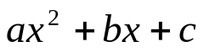

où a, b sont des coefficients numériques et c est une constante.

NB : On préfère écrire en degré décroissant (exposant le plus grand au plus petit)

Factorise un trinôme avec a = 1

Ex 1 :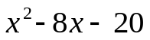

Ex 2 : 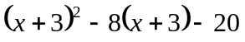

NB :

Factorise un trinôme quand a ≠ 1

Ex 1 : 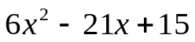

Ex 2 : 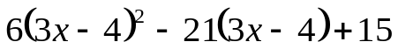

Différence de carrées

Une différence de carrées existe quand il y a une différence (soustraction) de deux carrées parfaites.

Ex 1 : Factorise les expressions suivantes :

a) 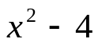 b) 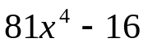

c) 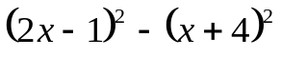 d) 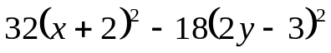

NB :

Ex 2 : Résoudre une équation quadratique

Une équation quadratique est une équation du deuxième degré.
Ceci veut dire qu’il y a un exposant de 2 dans l’équation.

Donc, l’équation est écrite 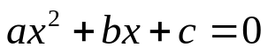 où a ≠ 0.

NB : Si a = 0, l’équation serait linéaire.

Ex 1 : Résous les équations linéaires suivantes :

a) 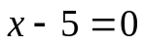 b) 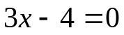

Ex 2 : Résous les équations quadratiques suivantes :

a) 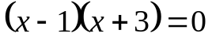 b) 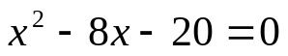

NB :

Ex 3 : Résous les équations quadratiques suivantes :

a) 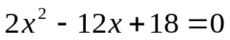 b) 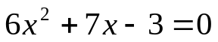

Ex 4 : Résous les équations quadratiques suivantes :

a) 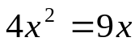 b) 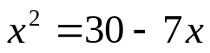

NB :

Ex 5 : Résous les équations quadratiques suivantes :

a) 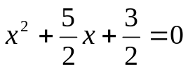 b) 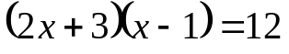

Ex 3 : Tracer une fonction quadratique (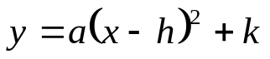)

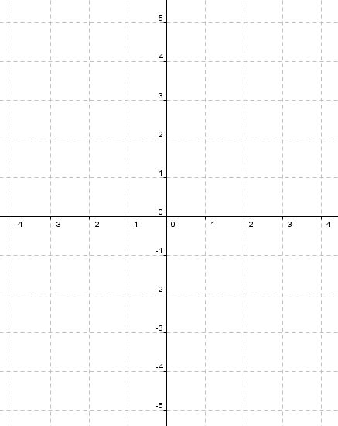
Utilise une table de valeurs pour tracer
le graphique suivant :
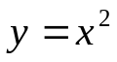

x | y

Caractéristiques d’une fonction quadratique

- Le graphique d’une fonction quadratique est une parabole.

- Domaine : toutes les valeurs possibles de x

- Image : toutes les valeurs possibles de y

- Sommet : le point maximum ou minimum de la fonction

- L’axe de symétrie : l’équation de la droite verticale qui coupe la parabole en deux parties égales

- L’ordonnée à l’origine : le point où on croise l’axe des y
- Zéro(s)/Abscisse(s) à l’origine : le(s) point(s) où la parabole croise l’axe des x

Ex 1 : Trace les graphiques suivants : (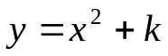)

a) 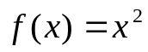 b) 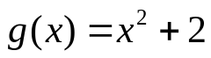 c)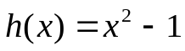

NB :

Ex 2 : Trace les graphiques suivants : (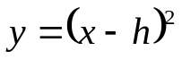)

a) b) 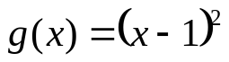 c)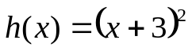

NB :

Trouve le « zéro » pour savoir la direction de la translation. Dans le deuxième cas, on place x = -3 pour que le facteur soit égale à zéro. Donc, on déplace la parabole 3 unités à la gauche.

NB :
Ex 4 : Tracer une fonction quadratique ()

Ex 1 : Trace les graphiques suivants : (y = ax²)

a) b) 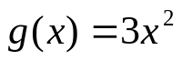 c) 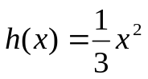

NB :

Ex 2 : Trace les graphiques suivants : (y = ax²)

a) b) 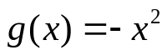 c) 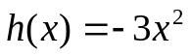

NB :

Ex 3 : Trace les graphiques suivants : ()

(Toutes les transformations possibles)

a) 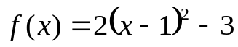

b) 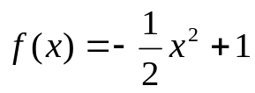

NB :

Ex 5 : Tracer une fonction quadratique (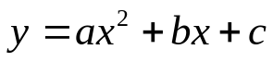)

NB :

Développe et simplifie l’expression suivante : 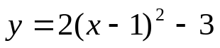

NB :

Trouver de l’information à partir de

Ex 1 : Identifie l’ordonnée à l’origine des fonctions quadratiques suivantes :

NB :

a) 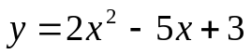 b) 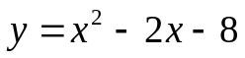

NB :
Ex 2 : Détermine si la fonction quadratique a un maximum ou un minimum.

a) 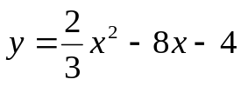 b) 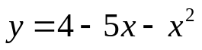

Tracer une fonction quadratique utilisant la factorisation

Ex 3 : Trace le graphique 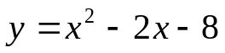

Place y = 0

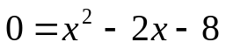

NB :

Aussi, on peut trouver l’ordonnée à l’origine assez facilement.

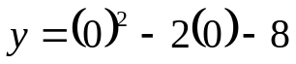
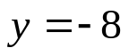

Dernièrement, le sommet se trouve toujours au milieu des zéros. Donc, si x = 4 et x = -2, le sommet se trouve à…

Si on remplace x = 1 dans la formule, on peut trouver la valeur de y pour le sommet.

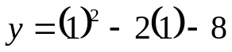
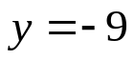

Trace tous les points importants sur le graphique


Sommet :

Axe de symétrie :

Domaine :

Image :

Zéros :

Ex 4 : Trace le graphique et donne toutes les informations pertinentes :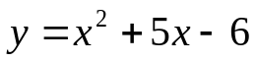

NB : Si on observe « Ex 3 » et « Ex 4 », on peut voir que la valeur de x du sommet peut être trouvée en utilisant l’équation suivante : 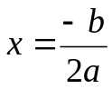

Ex 5 : Trouve le sommet des paraboles suivantes :

a) 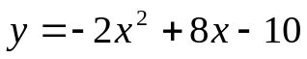 b) 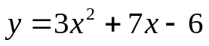

Ex 6 : Compléter le carré

Forme générale :

Forme canonique :

Pour aller de la forme générale à la forme canonique on doit compléter le carré.

Trinôme carré parfait : trinôme qu’on peut écrire sous la forme
d’un binôme au carré.
Ex : 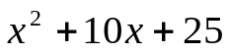→ 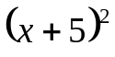

Ajoute une valeur à l’expression suivante pour changer l’expression à un trinôme carré parfait.

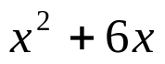

Compléter le carré dans une équation

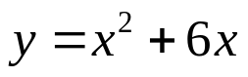

Écrit les équations quadratiques suivantes en forme canonique

Ex 1 : 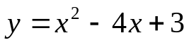

Ex 2 : 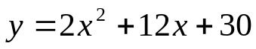

Ex 3 : 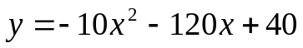

Pour les 3 exemples précédents, trouve le sommet et la direction des fonctions quadratiques.

Ex 1 :

Ex 2 :

Ex 3 :

Ex 7 : Application des fonctions quadratiques

Trouve l’aire maximum d’un rectangle avec un périmètre de 40cm.

Trace le graphique qui donne la relation entre la longueur de la base et l’aire du rectangle.

A

l

NB : Le graphique est d’une fonction quadratique. Aussi, le terme « carré parfait » est utilisé dans la forme canonique et donne l’aire maximum.

Ex 1 : Un fermier a 80m de clôture pour entourer son jardin. Trouve les dimensions qui vont maximiser l’aire possible du jardin.

Ex 2 : Ce même fermier décide de placer son jardin contre la maison donc, il a seulement besoin de placer une clôture autour de 3 côtés du jardin. Trouve les dimensions et l’aire maximum du jardin.

Ex 3 : Wal-Mart vend le jeu « Call of Duty » pour 80$. À ce prix, le magasin vend 50 copies par jour à Winnipeg. Wal-Mart estime que pour chaque augmentation de 5$, on vendrait 2 copies de moins par jour. Trouve le prix optimal et le revenu maximum.

Ex 8 : Résoudre une équation quadratique utilisant la formule quadratique

Résous l’équation suivante :

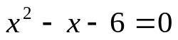

Trace le graphique suivant :

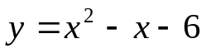

NB :

Quand on ne peut pas factoriser l’équation, on doit utiliser la formule quadratique pour trouver la valeur exacte des zéros.

Si 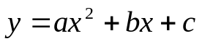, 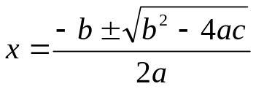

Ex 1 : Utilise la formule quadratique pour résoudre l’équation suivante : 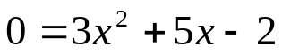

NB :

Ex 2 : Résous l’équation suivante : 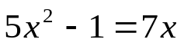

Ex 3 : Résous l’équation suivante : 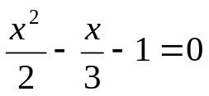

Ex 9 : Les détails de la formule quadratique

Le discriminant

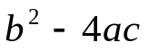

(la valeur qui apparait sous la racine dans la formule quadratique)

Cette valeur permet de déterminer la nature des racines (zéros) d’une équation quadratique.

Quand la valeur du discriminant est positive (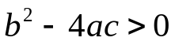),
il y a 2 racines réelles et distinctes.

Quand la valeur du discriminant est zéro (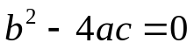),
il y a une racine double donc, deux racines réelles identiques.

Quand la valeur du discriminant est négative (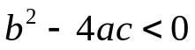),
il n’y a aucune racine réelle.

Détermine la nature des racines à l’aide du discriminant

a) 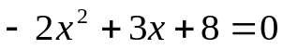 b) 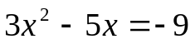 c) 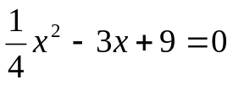

Les zéros

Nous avons vu que 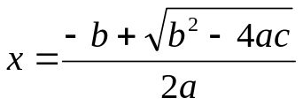et 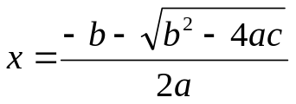, sont les deux zéros d’une fonction quadratique.

Aussi, nous avons vu que la moyenne de ces deux zéros nous donne la valeur de x du sommet.

Calculs : 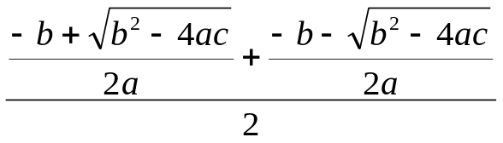

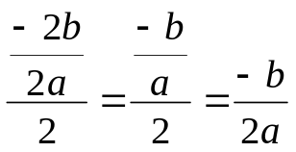

NB :

Ex 10 : Application des fonctions quadratiques #2

Ex 1: Au soccer, une joueuse botte le ballon dans la direction opposée du but de son équipe. La trajectoire du ballon peut être représentée approximativement par la fonction quadratique 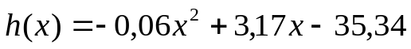 où x est la distance horizontale (en mètres) du ballon à partir de la ligne de but et h est sa hauteur (en mètres).

- Trace le graphique utilisant un outil graphique

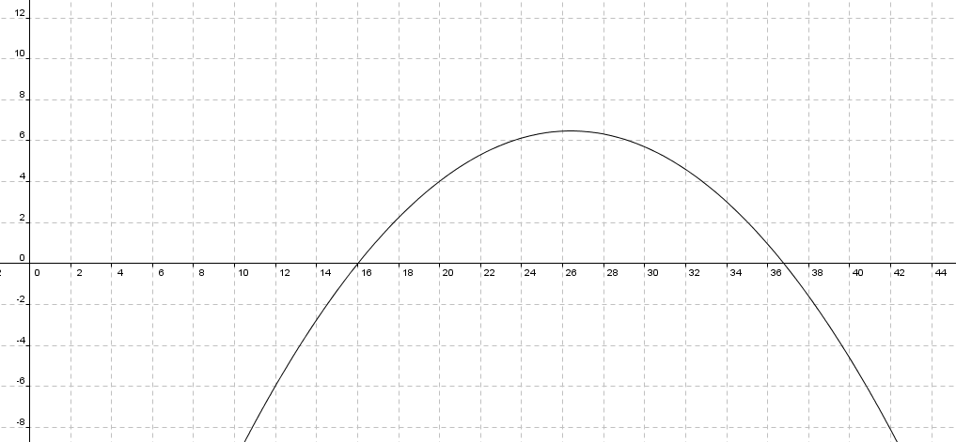

La ligne de but est à 0m.

Donc, on tire la balle à environ 16m de la ligne de but.

La balle atterrit à environ 36,5m de la ligne de but donc, voyage environ 20,5m horizontalement.

La balle atteint une hauteur maximum d’environ 6,5m.
- Calcule le point de départ et d’atterrissage exact du ballon.

- Trouve la hauteur maximum exacte du ballon.

Ex 2 : Une peinture a les dimensions de 50cm par 60cm. L’aire totale avec le cadre est le double comparée à l’aire de la peinture. La largeur du cadre est équivalente autour de la peinture. Trouve la largeur du cadre.

Ex 3: Une feuille de carton de 12 cm par 30cm sert à fabriquer une boîte sans couvercle. Il faut découper quatre carrés dans les coins de la feuille pour former une boîte. L’aire de la base de la boîte sera 208cm².

- Trouve une équation qui représente l’aire de la base de la boîte.

- Trouve la longueur que tu dois découper de chaque coin.

c) Quelles sont les dimensions de la boîte?

